2023年度

泸州市卫生和计划生育

监督执法支队决算
目录

第一部分 单位概况............................................................................4
一、主要职责................................................................................4
二、机构设置................................................................................4
第二部分 2023年度单位决算情况说明...........................................6
一、收入支出决算总体情况说明..............................................6
二、收入决算情况说明..............................................................6
三、支出决算情况说明..............................................................7
四、财政拨款收入支出决算总体情况说明..............................7
五、一般公共预算财政拨款支出决算情况说明......................8
六、一般公共预算财政拨款基本支出决算情况说明.............10
七、财政拨款“三公”经费支出决算情况说明..........................10
八、政府性基金预算支出决算情况说明..................................13
九、国有资本经营预算支出决算情况说明..............................13
十、其他重要事项的情况说明..................................................13
第三部分 名词解释............................................................................16
第四部分 附件....................................................................................20
第五部分 附表....................................................................................26
一、收入支出决算总表.
二、收入决算表
三、支出决算表
四、财政拨款收入支出决算总表
五、财政拨款支出决算明细表
六、一般公共预算财政拨款支出决算表
- 一般公共预算财政拨款支出决算明细表
八、一般公共预算财政拨款基本支出决算明细表
九、一般公共预算财政拨款项目支出决算表.
十、政府性基金预算财政拨款收入支出决算表
十一、国有资本经营预算财政拨款收入支出决算表
十二、国有资本经营预算财政拨款支出决算表
十三、财政拨款“三公”经费支出决算表

(注：请单位根据实际注明页码)
第一部分 单位概况

一、主要职责。实施卫生计生专项整治；对公共场所卫生、生活饮用水卫生、学校卫生及消毒产品和涉及饮用水卫生安全产品进行监督检查，并承担具体实施违法行为的查处职能；对医疗机构、采供血机构及其从业人员的执业活动进行监督检查，并承担具体实施违法行为的查处职能；打击非法行医和非法采供血；对医疗卫生机构的放射诊疗、职业健康检查和职业病诊断工作进行监督检查，并承担具体违法行为的查处职能；对医疗机构、采供血机构、疾病预防控制机构的传染病疫情报告、疫情控制措施、消毒隔离制度执行情况、医疗废物处置情况和菌（毒）种管理情况等进行监督检查，并承担具体违法行为的查处职能；对母婴保健机构、计划生育技术服务机构服务内容和从业人员的行为规范进行监督，依法打击非医学需要的胎儿性别鉴定和选择性别的人工终止妊娠行为，做好计划生育违法违纪案件的督查督办；受理对违法行为的投诉、举报；完成卫生和计划生育相关工作职责范围的监督执法工作。
二、机构设置。泸州市卫生和计划生育监督执法支队下属二级单位0个，其中行政单位0个，参照公务员法管理的事业单位0个，其他事业单位0个。
纳入泸州市卫生和计划生育监督执法支队2023年度部门决算编制范围的二级预算单位0个，没有下属单位。
第二部分 2023年度单位决算情况说明

一、收入支出决算总体情况说明
2023年度收、支总计均为775.66万元。与2022年度相比，收、支总计各增加2.24万元，增长2.90%。主要变动原因：一是2023年度两名退休人员购房补贴，二是2023年度公共卫生服务岗人员项目经费增加。
（图1：收、支决算总计变动情况图）（柱状图）
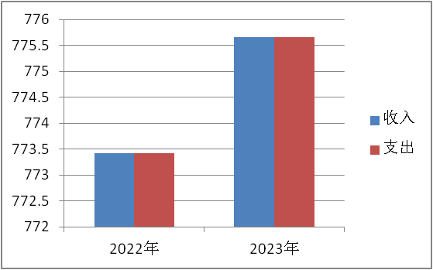

二、收入决算情况说明

2023年度本年收入合计775.66万元，其中：一般公共预算财政拨款收入775.66万元，占100%。

（注：数据来源于财决01表，仅罗列本单位涉及的收入。）
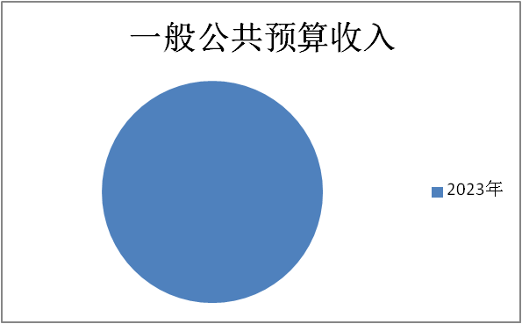
（图2：收入决算结构图）（饼状图）

三、支出决算情况说明

2023年度本年支出合计775.66万元，其中：基本支出677.02万元，占87.28%；项目支出98.65万元，占12.72%。

（注：数据来源于财决04表，仅罗列本单位涉及的支出。）
（图3：支出决算结构图）（饼状图）
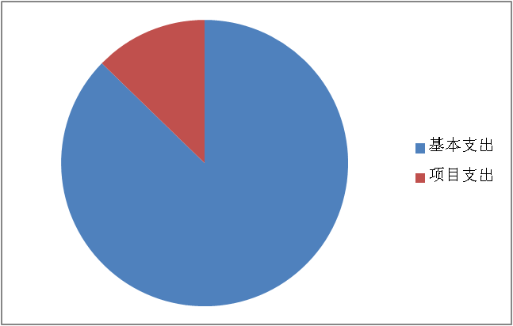

四、财政拨款收入支出决算总体情况说明
2023年度财政拨款收、支总计均为775.66万元。与2022年度相比，财政拨款收、支总计各增加2.24万元，增长2.90%。主要变动原因：一是2023年度两名退休人员购房补贴，二是2023年度公共卫生服务岗人员项目经费增加。
（注：数据来源于财决01-1表）
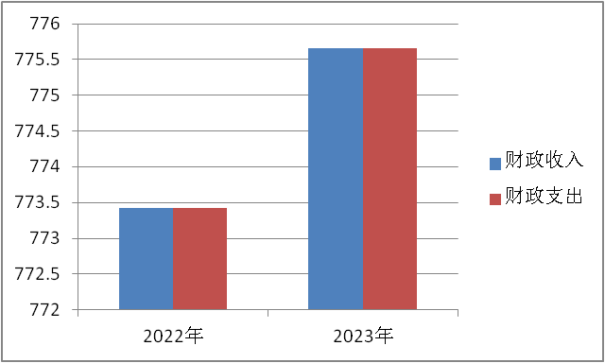
（图4：财政拨款收、支决算总计变动情况）（柱状图）

五、一般公共预算财政拨款支出决算情况说明

（一）一般公共预算财政拨款支出决算总体情况
2023年度一般公共预算财政拨款支出775.66万元，占本年支出合计的100%。与2022年度相比，一般公共预算财政拨款支出增加2.24万元，增长2.90%。主要变动原因：一是2023年度两名退休人员购房补贴，二是2023年度公共卫生服务岗人员项目经费增加。
（图5：一般公共预算财政拨款支出决算变动情况）（柱
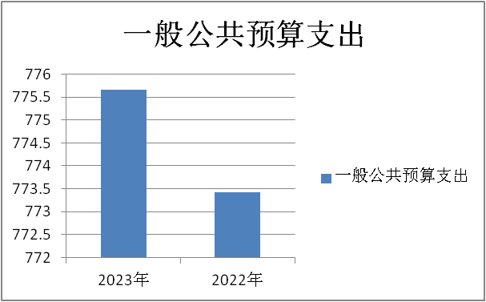
状图）

（二）一般公共预算财政拨款支出决算结构情况
2023年度一般公共预算财政拨款支出775.66万元，主要用于以下方面:社会保障和就业支出105.59万元，占13.61%；卫生健康支出598.41万元，占77.15%；住房保障支出71.66万元，占9.24%。
（注：数据来源于财决01-1表，仅罗列本单位涉及的全部功能分类科目，至类级。）
（图6：一般公共预算财政拨款支出决算结构）（饼状图）

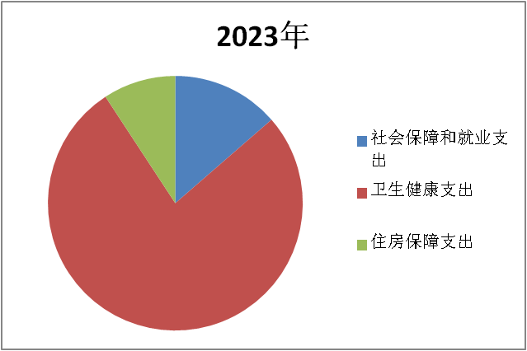

（三）一般公共预算财政拨款支出决算具体情况

2023年度一般公共预算支出决算数为775.66万元，完成预算100%。其中：
1.社会保障和就业（类）行政事业单位养老支出（款）行政离退休（项）:支出决算为8.16万元，完成预算100%，决算数等于预算数。
2.社会保障和就业（类）行政事业单位养老支出（款）机关事业单位基本养老保险缴费支出（项）:支出决算为44.07万元，完成预算100%，决算数等于预算数。
3.社会保障和就业（类）行政事业单位养老支出（款）机关事业单位职业年金缴费支出（项）:支出决算为22.00万元，完成预算100%，决算数等于预算数。
4.社会保障和就业（类）行政事业单位养老支出（款）其他社会保障和就业支出（项）:支出决算为31.36万元，完成预算100%，决算数等于预算数。
5.卫生健康（类）公共卫生（款）卫生监督机构（项）:支出决算为555.58万元，完成预算100%，决算数等于预算数。
6.卫生健康（类）公共卫生（款）基本公共卫生服务（项）:支出决算为3.00万元，完成预算100%，决算数等于预算数。
7.卫生健康（类）公共卫生（款）重大公共卫生服务（项）:支出决算为5万元，完成预算100%，决算数等于预算数。
8.卫生健康（类）行政事业单位医疗（款）行政事业单位医疗（项）:支出决算为22.95万元，完成预算100%，决算数等于预算数。
9.卫生健康（类）行政事业单位医疗（款）公务员医疗补助（项）:支出决算为3.96万元，完成预算100%，决算数等于预算数。
10.卫生健康（类）行政事业单位医疗（款）其他行政事业单位医疗支出（项）:支出决算为4.27万元，完成预算100%，决算数等于预算数。
11.卫生健康（类）其他卫生健康支出（款）其他卫生健康支出（项）:支出决算为3.65万元，完成预算100%，决算数等于预算数。
12.住房保障支出（类）住房改革支出（款）住房公积金（项）:支出决算为39.45万元，完成预算100%，决算数与预算数一样。
13.住房保障支出（类）住房改革支出（款）购房补贴（项）:支出决算为32.22万元，完成预算100%，决算数与预算数一样。
（注：数据来源于财决01-1表和财决08表，仅罗列本单位涉及的全部功能分类科目，至项级。上述“预算”口径为全年预算数。增减变动原因为决算数<项级>和全年预算数<项级>比较，与预算数持平可以不写原因。）

六、一般公共预算财政拨款基本支出决算情况说明
2023年度一般公共预算财政拨款基本支出677.02万元，其中：
人员经费546.79万元，主要包括：基本工资、津贴补贴、奖金、伙食补助费、绩效工资、机关事业单位基本养老保险缴费、职业年金缴费、其他社会保障缴费、其他工资福利支出、退休费、抚恤金、生活补助、医疗费补助、奖励金、住房公积金、其他对个人和家庭的补助支出等。
公用经费130.23万元，主要包括：办公费、印刷费、咨询费、手续费、水费、电费、邮电费、取暖费、物业管理费、差旅费、因公出国（境）费用、维修（护）费、租赁费、会议费、培训费、公务接待费、劳务费、委托业务费、工会经费、福利费、公务用车运行维护费、其他交通费、税金及附加费用、其他商品和服务支出、办公设备购置、专用设备购置、信息网络及软件购置更新、其他资本性支出等。
（注：数据来源于财决07表和财决08-1表，仅罗列本单位实际支出涉及的经济分类科目。）

七、财政拨款“三公”经费支出决算情况说明

（一）“三公”经费财政拨款支出决算总体情况说明
2023年度“三公”经费财政拨款支出决算为7.70万元，完成预算100%，较上年度减少31.23万元，下降80.22%。决算数等于预算数。
（注：上述“预算”口径为全年预算数，包括一般公共预算和政府性基金预算财政拨款支出决算情况。）

（二）“三公”经费财政拨款支出决算具体情况说明
2023年度“三公”经费财政拨款支出决算中，因公出国（境）费支出决算0万元，占0%；公务用车购置及运行维护费支出决算7万元，占90.91%；公务接待费支出决算0.70万元，占9.09%。具体情况如下：
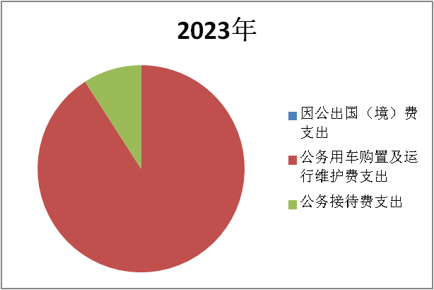
（图7：“三公”经费财政拨款支出结构）（饼状图）

1.因公出国（境）经费支出0万元，完成预算0%。全年安排因公出国（境）团组0次，出国（境）0人。因公出国（境）支出决算比2022年增加/减少0万元，增长/下降0%。主要原因是2023年无因公出国（境）业务。
2.公务用车购置及运行维护费支出7万元,完成预算100%。公务用车购置及运行维护费支出决算比2022年度减少31.28万元，下降79.63%。主要原因是2023年度无公务用车购置支出。
其中：公务用车购置支出0万元。全年按规定更新购置公务用0辆，其中：轿车0辆、金额0万元，越野车0辆、金额0万元，载客汽车0辆、金额0万元。截至2023年12月31日，单位共有公务用车3辆，其中：轿车0辆、越野车3辆、载客汽车0辆。
公务用车运行维护费支出7万元。主要用于公共场所卫生、生活饮用水卫生、新冠疫情防控、学校卫生及消毒产品和涉及饮用水卫生安全产品、医疗机构、采供血机构及其从业人员的执业活动、打击非法行医和非法采供血、对母婴保健机构、职业卫生、计划生育技术服务机构服务内容和从业人员的行为规范等进行监督所需的公务用车燃料费、维修费、过路过桥费、保险费等支出。
3.公务接待费支出0.7万元，完成预算100%。公务接待费支出决算比2022年度增加0.05万元，增长7.14%。主要原因是上级调研、监督检查工作增加。其中：
国内公务接待支出0.7万元，主要用于执行公务、开展业务活动开支的交通费、住宿费、用餐费等。国内公务接待5批次，69人次（不包括陪同人员），共计支出0.70万元，具体内容包括：省内其他市州监督支队及大队来单位学习交流，省总队相关支队来泸州检查督查卫生监督工作，到省总队汇报工作，各县区来支队汇报工作。
外事接待支出0万元。外事接待0批次，0人次（不包括陪同人员），共计支出0万元。

八、政府性基金预算支出决算情况说明
2023年度政府性基金预算财政拨款支出0万元。

九、国有资本经营预算支出决算情况说明
2023年度国有资本经营预算财政拨款支出0万元。

十、其他重要事项的情况说明

（一）机关运行经费支出情况
2023年度，泸州市卫生和计划生育监督执法支队机关运行经费支出775.66万元，比2022年度增加2.24万元，增长2.90%。主要原因：一是2023年度两名退休人员购房补贴，二是2023年度公共卫生服务岗人员项目经费增加。
（注：数据来源于财决附03表）

（二）政府采购支出情况
2023年度，泸州市卫生和计划生育监督执法支队政府采购支出总额0万元，其中：政府采购货物支出0万元、政府采购工程支出0万元、政府采购服务支出0万元。0授予中小企业合同金额0万元，占政府采购支出总额的0%，其中：授予小微企业合同金额0万元，占政府采购支出总额的0%。
（注：数据来源于财决附03表）

（三）国有资产占有使用情况
截至2023年12月31日，泸州市卫生和计划生育监督执法支队共有车辆3辆，其中：主要领导干部用车0辆、机要通信用车0辆、应急保障用车0辆、其他用车3辆，其他用车主要是用于卫生监督执法。单价100万元以上专用设备0台（套）
（注：数据来源于财决附03表，按单位决算报表填报数据罗列车辆情况。）

（四）预算绩效管理情况
根据预算绩效管理要求，本单位在2023年度预算编制阶段，组织对卫生综合执法能力提升建设专项，“双随机”及职业卫生监督专项，医疗机构综合评价、打击非法行医、医疗废物、传染病、重点公共场所、环保等专项整治一次性经费，公共卫生服务岗专项等4个项目开展了预算事前绩效评估，对4个项目编制了绩效目标，预算执行过程中，选取4个项目开展绩效监控，组织对4个项目开展绩效自评，绩效自评表详见第四部分附件。

第三部分 名词解释

1.财政拨款收入：指单位从同级财政部门取得的财政预算资金。
2.事业收入：指事业单位开展专业业务活动及辅助活动取得的收入。
3.经营收入：指事业单位在专业业务活动及其辅助活动之外开展非独立核算经营活动取得的收入。
4.其他收入：指单位取得的除上述收入以外的各项收入。
5.使用非财政拨款结余：指事业单位使用以前年度积累的非财政拨款结余弥补当年收支差额的金额。
6.年初结转和结余：指以前年度尚未完成、结转到本年按有关规定继续使用的资金。
7.结余分配：指事业单位按照会计制度规定缴纳的所得税、提取的专用结余以及转入非财政拨款结余的金额等。
8.年末结转和结余：指单位按有关规定结转到下年或以后年度继续使用的资金。
9.社会保障和就业（类）行政事业单位养老支出（款）行政事业单位离退休（项）：指行政单位（包括实行公务员管理的事业单位）开支的离退休经费。
10.社会保障和就业（类）行政事业单位养老支出（款）机关事业单位基本养老保险费支出（项）：指机关事业单位实施养老保险制度由单位缴纳的基本养老保险费支出。
11.社会保障和就业（类）行政事业单位养老支出（款）机关事业单位职业年金缴费支出（项）：指机关事业单位实施养老保险制度由单位实际缴纳的职业年金支出。
12.医疗卫生与计划生育（类）公共卫生（款）卫生监督机构（项）：指卫生健康、疾病预防控制部门所属卫生监督机构的支出。
13.医疗卫生与计划生育（类）公共卫生（款）基本公共卫生服务（项）：指基本公共卫生服务支出。
14.医疗卫生与计划生育（类）公共卫生（款）重大公共卫生服务（项）：指重大疾病、重大传染病预防控制等重大公共卫生服务项目支出。
15.医疗卫生与计划生育（类）中医药（款）中医（民族医）专项（项）：指中医（民族医）药方面的专项支出。
16.医疗卫生与计划生育（类）行政事业单位医疗（款）行政事业单位医疗（项）：指行政事业单位（包括实行公务员管理的事业单位）基本医疗保险缴费经费，未参加医疗保险的行政单位的公费医疗经费，按照国家规定享受离休人员、红军老战士待遇人员的医疗费用。
17.医疗卫生与计划生育（类）行政事业单位医疗（款）公务员医疗补助（项）：指财政部门安排的公务员医疗补助经费。
18.医疗卫生与计划生育（类）行政事业单位医疗（款）其他行政事业医疗支出（项）：指除行政事业单位医疗、事业单位医疗、公务员医疗补助项目以外的其他用于行政事业单位医疗方面的支出。
19.住房保障（类）住房改革（款）住房公积金（项）：指行政事业单位按人力资源和社会保障部、财政部规定的基本工资和津补贴以及规定比例为职工缴纳的住房公积金。
20.住房保障（类）住房改革（款）购房补贴（项）：指按房改政策规定，行政事业单位向符合条件职工（含退休人员）、军队（含武警）向转役复员离奶退休人员发放的用于购买住房的补贴。
（解释本单位决算报表中涉及的全部功能分类科目至项级，不涉及的科目请自行删除。请参照《2023年政府收支分类科目》增减内容。）
21.基本支出：指为保障机构正常运转、完成日常工作任务而发生的人员支出和公用支出。
22.项目支出：指在基本支出之外为完成特定行政任务和事业发展目标所发生的支出。
23.经营支出：指事业单位在专业业务活动及其辅助活动之外开展非独立核算经营活动发生的支出。
24.“三公”经费：指单位用财政拨款安排的因公出国（境）费、公务用车购置及运行费和公务接待费。其中，因公出国（境）费反映单位公务出国（境）的国际旅费、国外城市间交通费、住宿费、伙食费、培训费、公杂费等支出；公务用车购置及运行费反映单位公务用车车辆购置支出（含车辆购置税）及租用费、燃料费、维修费、过路过桥费、保险费等支出；公务接待费反映单位按规定开支的各类公务接待（含外宾接待）支出。
25.机关运行经费：为保障行政单位（含参照公务员法管理的事业单位）运行用于购买货物和服务的各项资金，包括办公及印刷费、邮电费、差旅费、会议费、福利费、日常维修费、专用材料及一般设备购置费、办公用房水电费、办公用房取暖费、办公用房物业管理费、公务用车运行维护费以及其他费用。
（名词解释部分请根据各单位实际列支情况罗列，并根据本单位职责职能增减名词解释内容。）

第四部分 附件

部门预算项目支出绩效自评表（2023年度）
部门预算项目支出绩效自评表（2023年度）
项目名称 |  | 51050021T000000055041-卫生综合执法能力提升建设专项
主管部门 |  | 市卫生部门 |  |  |  |  | 实施单位 （盖章） | 泸州市卫生和计划生育监督执法支队
项目基本情况 | 1.项目年度目标完成情况 | 项目年度目标 |  |  |  |  | 年度目标完成情况
项目基本情况 | 1.项目年度目标完成情况 | 提供3辆执法用车的燃油、维护（修）、过路、保险等各项费用，切实保障执法车辆安全运行；及时足额支付2名聘用人员工资及各类社会保障费，保障聘用人的合法权益，提高卫生执法效率。 |  |  |  |  | 保障3辆执法用车的燃油、维护（修）、过路、保险等各项费用，执法车辆安全运行；及时足额支付2名聘用人员工资及各类社会保障费，保障聘用人的合法权益，提高卫生执法效率。
项目基本情况 | 2.项目实施内容及过程概述 | 该项目主要是3辆执法用车运行维护费7万元和2名聘用人员劳务费支出12万元。2022年3辆执法用车燃油费、维修（护）费、过路费、保险费等均得到了保险，车辆全年安全运行，保障卫生监督执法有序开展；2名聘用人员工资及各类社会保险费按时支付，切实保障了聘用人员合法权益。
预算执行情况（10分） | 年度预算数（万元） | 年初预算 | 调整后预算数 | 预算执行数 |  |  | 预算执行率 | 权重 | 得分 | 原因
预算执行情况（10分） | 总额 | 19.00 | 19.00 | 19.00 |  |  | 100.00% | 10 | 10 | 1.预算执行率=预算执行数/调整后预算数，预算执行率未达到90%的需说明原因（100字以内）;2.年中发生预算调整的（追加或调减）,应单独说明理由；3.其他资金包括：社会投入资金、银行贷款.
预算执行情况（10分） | 其中：财政资金 | 19.00 | 19.00 | 19.00 |  |  | 100.00% | / | /
预算执行情况（10分） | 财政专户管理资金 | 0.00 | 0.00 | 0.00 |  |  | 0.00% | / | /
预算执行情况（10分） | 单位资金 | 0.00 | 0.00 | 0.00 |  |  | 0.00% | / | /
预算执行情况（10分） | 其他资金 |  |  |  |  |  |  | / | /
绩效指标（90分） | 一级指标 | 二级指标 | 三级指标 | 指标性质 | 指标值 | 度量单位 | 完成值 | 权重 | 得分 | 未完成原因分析
绩效指标（90分） | 产出指标 | 数量指标 | 执法用车数量 | ＝ | 3 | 辆 | 3 | 10 | 10
绩效指标（90分） | 产出指标 | 数量指标 | 聘用人员人数 | ＝ | 2 | 人 | 2 | 10 | 10
绩效指标（90分） | 产出指标 | 质量指标 | 车辆安全运行率 | ＝ | 100 | % | 100 | 8 | 8
绩效指标（90分） | 产出指标 | 质量指标 | 聘用人员各项福利保障率 | ＝ | 100 | % | 100 | 8 | 8
绩效指标（90分） | 产出指标 | 时效指标 | 完成时间 | ＝ | 1 | 年 | 1 | 4 | 4
绩效指标（90分） | 效益指标 | 社会效益指标 | 监督能力提升 | 定性 | 优（执法覆盖范围增大） |  | 执法覆盖范围得到了增大 | 20 | 20
绩效指标（90分） | 满意度指标 | 服务对象满意度指标 | 监督对象对卫生监督工作满意度 | ≥ | 90 | % | 92 | 5 | 5
绩效指标（90分） | 满意度指标 | 帮扶对象满意度指标 | 民众对卫生监督满意度 | ≥ | 95 | % | 96 | 5 | 5
绩效指标（90分） | 成本指标 | 经济成本指标 | 车辆运行维护费用 | ≤ | 7 | 万元 | 7 | 10 | 10
绩效指标（90分） | 成本指标 | 经济成本指标 | 聘用人员全年福利费用 | ≤ | 12 | 万元 | 12 | 10 | 10
合计 |  |  |  |  |  |  |  | 100 | 100
评价结论 | 该项目自评得分100分。该项目按时完成了年初各项指标，自评打分100分结合自评情况。通过该项目实施，保障了卫生监督执法车辆安全运行，聘用人员各类工资及社会保险按合同支付，提高了卫生监督执法效率。
存在问题 | 存在主要问题：一是车辆运行费用较低，远远低于同类公务用车运行维护费；二是聘用人员劳务费偏低。主要原因是：财政核定标准偏低。
改进措施 | 存在主要问题：一是车辆运行费用较低，远远低于同类公务用车运行维护费；二是聘用人员劳务费偏低。主要原因是：财政核定标准偏低。
项目负责人：杨志 |  |  |  |  | 财务负责人：黄生平
部门预算项目支出绩效自评表（2023年度）
项目名称 |  | 51050021T000000055074-“双随机”及职业卫生监督专项
主管部门 |  | 市卫生部门 |  |  |  |  | 实施单位 （盖章） | 泸州市卫生和计划生育监督执法支队
项目基本情况 | 1.项目年度目标完成情况 | 项目年度目标 |  |  |  |  | 年度目标完成情况
项目基本情况 | 1.项目年度目标完成情况 | 全面完成国家省市“双随机”各专业的抽检任务，任务完成率力争93%，完结率为100%；有序推进职业卫生执法监督：针对全市尘毒危害严重的行业、企业存在新、改、扩及技术改造项目未按照规定进行职业病危害预评价、职业病防护设施设计、职业病危害控制效果评价和职业病防护设施竣工验收的；未按照规定及时、如实申报职业病危害项目的；未按照规定对工作场所进行职业病危害因素检测、评价的；未按照规定组织劳动者职业健康检查、建立职业健康监护档案的等违法行为进行查处。 |  |  |  |  | 国家和省抽任务共计1240家，其中支队124家，全市共监督完成（含关闭）1140家，其中支队完成118家，完成率95.16%，完结率100%。通过双随机监督和抽检立案26件。检査职业危害企业110家，对4家企业给予警告的行政处罚；。开展了口腔诊所和精神病医院放射诊疗活动专项监督检查，已检查9家精神病医院和47家口腔诊所，立案调查4家。
项目基本情况 | 2.项目实施内容及过程概述 | 该项目主要是“双随机”及职业卫生监督专项经费。2023年全市“双随机”抽检任务共计1240家，其中市支队任务124家，均按要求完成了抽检，“双随机”任务完结率100%；职业卫生监督全市监督检查用人单位110家，检查9家精神病医院和47家口腔诊所。
预算执行情况（10分） | 年度预算数（万元） | 年初预算 | 调整后预算数 | 预算执行数 |  |  | 预算执行率 | 权重 | 得分 | 原因
预算执行情况（10分） | 总额 | 25.00 | 25.00 | 25.00 |  |  | 100.00% | 10 | 10 | 1.预算执行率=预算执行数/调整后预算数，预算执行率未达到90%的需说明原因（100字以内）;2.年中发生预算调整的（追加或调减）,应单独说明理由；3.其他资金包括：社会投入资金、银行贷款.
预算执行情况（10分） | 其中：财政资金 | 25.00 | 25.00 | 25.00 |  |  | 100.00% | / | /
预算执行情况（10分） | 财政专户管理资金 | 0.00 | 0.00 | 0.00 |  |  | 0.00% | / | /
预算执行情况（10分） | 单位资金 | 0.00 | 0.00 | 0.00 |  |  | 0.00% | / | /
预算执行情况（10分） | 其他资金 |  |  |  |  |  |  | / | /
绩效指标（90分） | 一级指标 | 二级指标 | 三级指标 | 指标性质 | 指标值 | 度量单位 | 完成值 | 权重 | 得分 | 未完成原因分析
绩效指标（90分） | 产出指标 | 数量指标 | “双随机”抽检完成家数 | ≥ | 100 | 家 | 118 | 8 | 8
绩效指标（90分） | 产出指标 | 数量指标 | 职业卫生监督家次 | ≥ | 50 | 家 | 110 | 8 | 8
绩效指标（90分） | 产出指标 | 质量指标 | 卫生监督和“双随机”抽检完成率 | ≥ | 95 | % | 100 | 8 | 8
绩效指标（90分） | 产出指标 | 时效指标 | “双随机”完成时间 | ≤ | 11 | 月 | 11 | 8 | 8
绩效指标（90分） | 产出指标 | 时效指标 | 职业卫生监督完成时间 | ＝ | 1 | 年 | 1 | 8 | 8
绩效指标（90分） | 效益指标 | 社会效益指标 | 保障全市公共卫生安全 | 定性 | 优（监督对象违法行为大幅降低） |  | 违法行为大幅降低 | 20 | 20
绩效指标（90分） | 满意度指标 | 服务对象满意度指标 | 监督对象对卫生监督工作满意度 | ≥ | 90 | % | 92 | 5 | 5
绩效指标（90分） | 满意度指标 | 帮扶对象满意度指标 | 民众对卫生监督工作满意度 | ≥ | 95 | % | 96 | 5 | 5
绩效指标（90分） | 成本指标 | 经济成本指标 | “双随机”抽检相关费用 | ≤ | 13 | 万元 | 13 | 10 | 10
绩效指标（90分） | 成本指标 | 经济成本指标 | 职业卫生监督相关费用 | ≤ | 12 | 万元 | 12 | 10 | 10
合计 |  |  |  |  |  |  |  | 100 | 100
评价结论 | 该项目自评得分100分。该项目主要是“双随机”及职业卫生监督专项经费。2023年全市“双随机”抽检任务共计1240家，其中市支队任务124家，均按要求完成了抽检，“双随机”任务完结率100%；职业卫生监督全市监督检查用人单位110家，检查9家精神病医院和47家口腔诊所完成职业卫生监督任务。
存在问题 | 存在问题：一是“双随机”抽检中案件查处率较低；二是职业卫生监督对象有待进一步摸清。原因分析：一是执法人员不足，年龄老化；二是职业卫生监督点多面广，工作量大。
改进措施 | 改进措施：积极争取补充执法人员，通过各类学习和培训提高执法人员执法能力，提高办案能力。
项目负责人：郭林森 陈俊康 汤远彬 禹露 冉健 |  |  |  |  | 财务负责人：黄生平
部门预算项目支出绩效自评表（2023年度）
项目名称 |  | 51050021T000000055086-医疗机构综合评价、打击非法行医、医疗废物、传染病、重点公共场所、环保等专项整治一次性经费
主管部门 |  | 市卫生部门 |  |  |  |  | 实施单位 （盖章） | 泸州市卫生和计划生育监督执法支队
项目基本情况 | 1.项目年度目标完成情况 | 项目年度目标 |  |  |  |  | 年度目标完成情况
项目基本情况 | 1.项目年度目标完成情况 | 有针对性地实施专项整治，在行政许可、监督监测、传染病防控、违法行为查处、以及国卫迎复审和创建全国文明城市、迎接中央环保督察、新冠疫情等传染病防控、大型活动保障和突发事件应急处置等方面作出了积极贡献，有力地维护了全市人民群众的健康权益，保障了公共卫生安全。 |  |  |  |  | 以检查医疗安全制度落实情况、打击非法行医及非法医疗美容为重点，整顿医疗服务秩序，保障人民群众就医安全，共检查各级医疗机构3690家次。医疗“三监管”平台共向监督机构推送信息20条，涉及3家医疗机构6名医师，均依规处理；189家医疗机构在智慧卫监系统开展了自查。
项目基本情况 | 2.项目实施内容及过程概述 | 该项目主要是国家、省、市临时安排的各类卫生领域的专项整治。2023年以问题为导向，以检查医疗安全制度落实情况、打击非法行医及非法医疗美容为重点，整顿医疗服务秩序，保障人民群众就医安全，共检查各级医疗机构3690家次。医疗“三监管”平台共向监督机构推送信息20条，涉及3家医疗机构6名医师，均依规处理；189家医疗机构在智慧卫监系统开展了自查。医疗乱象专项治理工作，极大地整顿和规范了我市的医疗卫生秩序。
预算执行情况（10分） | 年度预算数（万元） | 年初预算 | 调整后预算数 | 预算执行数 |  |  | 预算执行率 | 权重 | 得分 | 原因
预算执行情况（10分） | 总额 | 13.00 | 13.00 | 13.00 |  |  | 100.00% | 10 | 10 | 1.预算执行率=预算执行数/调整后预算数，预算执行率未达到90%的需说明原因（100字以内）;2.年中发生预算调整的（追加或调减）,应单独说明理由；3.其他资金包括：社会投入资金、银行贷款.
预算执行情况（10分） | 其中：财政资金 | 13.00 | 13.00 | 13.00 |  |  | 100.00% | / | /
预算执行情况（10分） | 财政专户管理资金 | 0.00 | 0.00 | 0.00 |  |  | 0.00% | / | /
预算执行情况（10分） | 单位资金 | 0.00 | 0.00 | 0.00 |  |  | 0.00% | / | /
预算执行情况（10分） | 其他资金 |  |  |  |  |  |  | / | /
绩效指标（90分） | 一级指标 | 二级指标 | 三级指标 | 指标性质 | 指标值 | 度量单位 | 完成值 | 权重 | 得分 | 未完成原因分析
绩效指标（90分） | 产出指标 | 数量指标 | 各板块专项整治 | ≥ | 35 | 场次 | 37 | 20 | 20
绩效指标（90分） | 产出指标 | 质量指标 | 完成专项整治率 | ≥ | 95 | % | 100 | 10 | 10
绩效指标（90分） | 产出指标 | 时效指标 | 完成时间 | ≤ | 1 | 年 | 1 | 10 | 10
绩效指标（90分） | 效益指标 | 社会效益指标 | 公共卫生秩序改善 | 定性 | 优（监督对象守法意识明显提升） |  | 守法意识明显提升 | 20 | 20
绩效指标（90分） | 满意度指标 | 服务对象满意度指标 | 监督检查对象满意度 | ≥ | 90 | % | 92 | 5 | 5
绩效指标（90分） | 满意度指标 | 帮扶对象满意度指标 | 民众对卫生监督满意度 | 定性 | 95 | % | 96 | 5 | 5
绩效指标（90分） | 成本指标 | 经济成本指标 | 各类专项整治费用 | ≤ | 13 | 万元 | 13 | 20 | 20
合计 |  |  |  |  |  |  |  | 100 | 100
评价结论 | 该项目自评得分100分。该项目完成了年初制定的各项目标任务，自评打分100分。通过医疗乱象专项治理工作，极大地整顿和规范了我市的医疗卫生秩序。
存在问题 | 存在问题：打击医疗美容、非法医疗等专项治理工作力度有待进一步加强，办案率有待提高。主要原因：执法工作量相当大，但执法人员严重不足，且年龄老化。（200字以内）
改进措施 | 改进措施：积极争取补充执法人员，通过各类学习和培训提高执法人员执法能力。
项目负责人：陈俊康、汤远彬、冉健 |  |  |  |  | 财务负责人：黄生平
部门预算项目支出绩效自评表（2023年度）
项目名称 |  | 51050023T000008079480-公共卫生特别服务岗专项经费
主管部门 |  | 市卫生部门 |  |  |  |  | 实施单位 （盖章） | 泸州市卫生和计划生育监督执法支队
项目基本情况 | 1.项目年度目标完成情况 | 项目年度目标 |  |  |  |  | 年度目标完成情况
项目基本情况 | 1.项目年度目标完成情况 | 保障公共卫生特别服务岗人员工作福利待遇 |  |  |  |  | 2022年9月公共卫生服务岗5名人员正式上岗，服务期3年按相关文件要求足额保障了相关经费30万元，并及时足额完成了支付
项目基本情况 | 2.项目实施内容及过程概述 | 该项目主要是保障公共卫生服务岗人员工资及各类社会保险缴费。5名公共卫生服务岗人员于2022年9月正式上岗，服务期3年按协议待遇及时足额兑现了各类工资福利。
预算执行情况（10分） | 年度预算数（万元） | 年初预算 | 调整后预算数 | 预算执行数 |  |  | 预算执行率 | 权重 | 得分 | 原因
预算执行情况（10分） | 总额 | 30.00 | 30.00 | 30.00 |  |  | 100.00% | 10 | 10 | 1.预算执行率=预算执行数/调整后预算数，预算执行率未达到90%的需说明原因（100字以内）;2.年中发生预算调整的（追加或调减）,应单独说明理由；3.其他资金包括：社会投入资金、银行贷款.
预算执行情况（10分） | 其中：财政资金 | 30.00 | 30.00 | 30.00 |  |  | 100.00% | / | /
预算执行情况（10分） | 财政专户管理资金 | 0.00 | 0.00 | 0.00 |  |  | 0.00% | / | /
预算执行情况（10分） | 单位资金 | 0.00 | 0.00 | 0.00 |  |  | 0.00% | / | /
预算执行情况（10分） | 其他资金 |  |  |  |  |  |  | / | /
绩效指标（90分） | 一级指标 | 二级指标 | 三级指标 | 指标性质 | 指标值 | 度量单位 | 完成值 | 权重 | 得分 | 未完成原因分析
绩效指标（90分） | 产出指标 | 数量指标 | 公卫特别服务岗人数 | ＝ | 5 | 名 | 5 | 20 | 20
绩效指标（90分） | 产出指标 | 质量指标 | 公卫特别服务岗福利保障率 | 定性 | 100 | % | 100 | 10 | 10
绩效指标（90分） | 产出指标 | 时效指标 | 完成时间 | ＝ | 1 | 年 | 1 | 10 | 10
绩效指标（90分） | 效益指标 | 社会效益指标 | 提升卫生监督能力 | 定性 | 优（改善执法人员年龄和知识层次） |  | 执法人员年龄和知识层次得到了改善 | 20 | 20
绩效指标（90分） | 满意度指标 | 服务对象满意度指标 | 群众对公共卫生服务满意度 | 定性 | 95 | % | 96 | 10 | 10
绩效指标（90分） | 成本指标 | 经济成本指标 | 公卫特别服务岗总费用 | ≤ | 30 | 万元 | 30 | 20 | 20
合计 |  |  |  |  |  |  |  | 100 | 100
评价结论 | 该项目自评得分100分。该项目主要是保障公共卫生服务岗5名人员工资福利相关待遇，自评打分100分。2022年9月5名公共卫生服务岗人员到位，服务期3年，按协议相关约定每人每年工资及相关费用不低于6万元，2023年共计支出10万元，全部支付到位。
存在问题 | 存在问题：对公共卫生服务岗人员目标考核不完善。主要原因：时间短，有些考核指标还有待于进一步论证。
改进措施 | 根据公共卫生服务岗人员情况，结合工作实际，按照省上要求，参照其他单位好的做好，进一步修改完善公共卫生服务岗人员目标考核。
项目负责人：黄生平 |  |  |  |  | 财务负责人：黄生平

第五部分 附表

一、收入支出决算总表

二、收入决算表

三、支出决算表

四、财政拨款收入支出决算总表

五、财政拨款支出决算明细表

六、一般公共预算财政拨款支出决算表

七、一般公共预算财政拨款支出决算明细表

八、一般公共预算财政拨款基本支出决算表

九、一般公共预算财政拨款项目支出决算表

十、政府性基金预算财政拨款收入支出决算表

十一、国有资本经营预算财政拨款收入支出决算表

十二、国有资本经营预算财政拨款支出决算表

十三、财政拨款“三公”经费支出决算表

